Presentación del Director de Transformación (siglas en Inglés CTO)


Permíteme presentarme, me llamo Johan van ‘t Hag, soy responsable de Estrategia y M&A, y también soy el Director de Transformación del Proyecto FlowerPower de Dümmen Orange. FlowerPower es un esfuerzo integral que impulsa tanto el rendimiento empresarial (el qué) como la salud organizacional (el cómo) de la compañía. Es un programa a nivel de empresa para abordar nuestros retos y desbloquear todo nuestro potencial.
En los últimos meses, hemos estado trabajando duro en este proyecto con un grupo seleccionado de compañeros. El proyecto tiene el apoyo de la Oficina central de Transformación. Este equipo da soporte a todos los participantes del proyecto para hacer que este cambio sea un éxito duradero, y agiliza y agrupa las numerosas actividades del programa.
En mi papel como CTO del programa, he disfrutado mucho trabajando estrechamente con tantas personas creativas, llenas de energía y profesionales de todas partes durante la creación de conceptos y la fase de planificación del programa. Estoy seguro de que estaremos en contacto de una manera u otra cuando nos acerquemos a la fase de implementación.
Dado que es probable que la mayoría participéis de alguna manera en el Proyecto FlowerPower en el futuro, nos gustaría manteneros informados sobre lo que está por venir. Este boletín informativo mensual y nuestra página de intranet son dos ejemplos de cómo compartiremos información y actualizaciones sobre el progreso de Flowerpower!

¿Dónde estamos ahora?
Actualmente estamos en la Fase de Planificación
282 ideas desarrolladas en L0

231 ideas pasadas a L1
Planificación ascendente
Ejecución
L2
L3
L4
L1
L5
L0
Supervisión
Planificación
Implantación
Validación
Ideas
Finalización
Idea inicial
Idea con responsable asignado e impacto estimado
Proyecto definido con plan de negocios aprobado
Proyecto con plan de negocios, objetivos e implementación aprobados
Proyecto implementado
Impacto materializado
150 proyectos a pasar a L3
182 proyectos pasados a L2
Estamos aquí!
De charla con Ellen Lakeman


Como Directora de Recursos Humanos (CHRO) a nivel global, estoy muy implicada en el Proyecto FlowerPower para asegurar que se hace un seguimiento adecuado de los resultados de la encuesta del Índice de Salud Organizacional (OHI). FlowerPower tiene dos componentes principales: rendimiento empresarial (el qué) y salud organizacional (el cómo).

¿Por qué es la salud importante? Bueno, si no cambiamos la manera en que hacemos las cosas, las iniciativas no serán sostenibles a largo plazo. Para poder mejorar de manera continuada y crecer como organización, necesitamos estar seguros de que nuestras iniciativas están integradas en nuestro sistema de trabajo diario. Esto significa que con proyectos importantes como FlowerPower, nos estamos fijando no solo en los resultados empresariales, sino también en la manera en que los logramos y en cómo necesitamos ajustar nuestra manera de trabajar para sostenerlos.
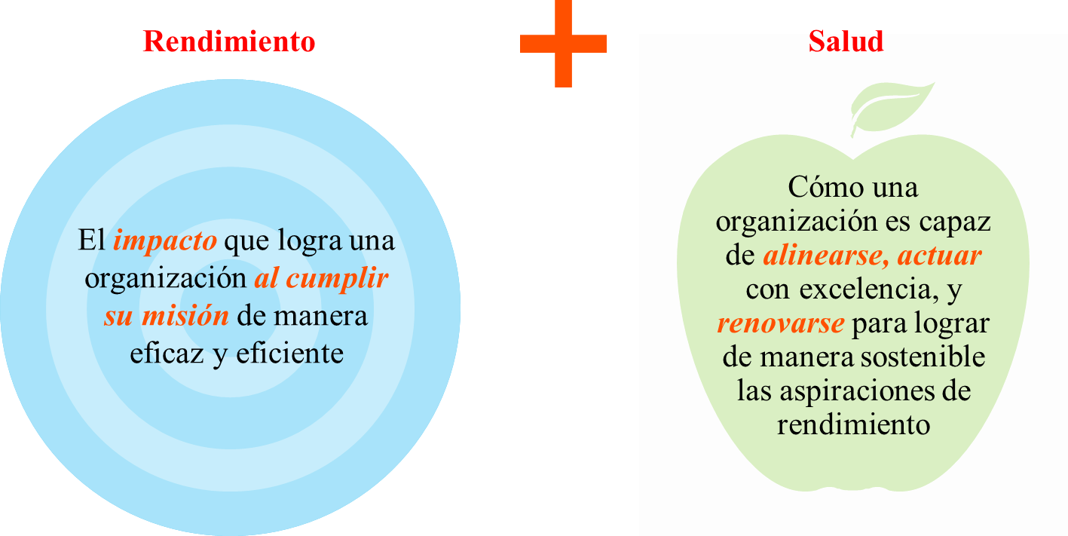
¿Qué se puede esperar?
Lo más importante es que vamos a empezar
a comunicar cuál es la dirección y la visión compartida de Dümmen Orange.
En segundo lugar, vamos a trabajar para cambiar nuestra cultura y orientarla del esfuerzo al resultado. Ambas prioridades requerirán que todos trabajemos en la manera en que hacemos las cosas, es decir, en nuestro comportamiento.

Durante el próximo año se dará más información sobre esto.

¿Qué viene después?

Este boletín se publicará una vez al mes y está dirigido a todos los empleados de Dümmen Orange a nivel global. Más adelante, facilitaremos información sobre los directores de proyecto y los planes específicos en los que están trabajando. Queremos asegurarnos de que estás al corriente de lo que pasa en la empresa, de por qué estamos haciendo esto y de cuáles serán los beneficios de estas acciones.

Si tienes ideas sobre temas que consideres necesitamos incluir, por favor háznoslo saber escribiendo a Flowerpower@dummenorange.com
Si estás interesado en saber más sobre el proyecto FlowerPower y tienes acceso a un ordenador, te invitamos a visitar nuestra página de intranet https://intranet.dummenorange.com/site/en/flowerpower

